***Git SPRINT 1 – LAB 2***

*Hola, para el jercicio de crecaion de un arepositorio en github, he idos hasta la ruta de mi carpeta Qualentum / Bootcamp la cual almaceno en D:*

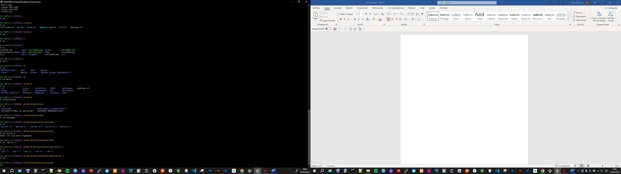

*Inializamos el repositorio, comprobamos estado, añadimos directorio, realizamos un commit.*

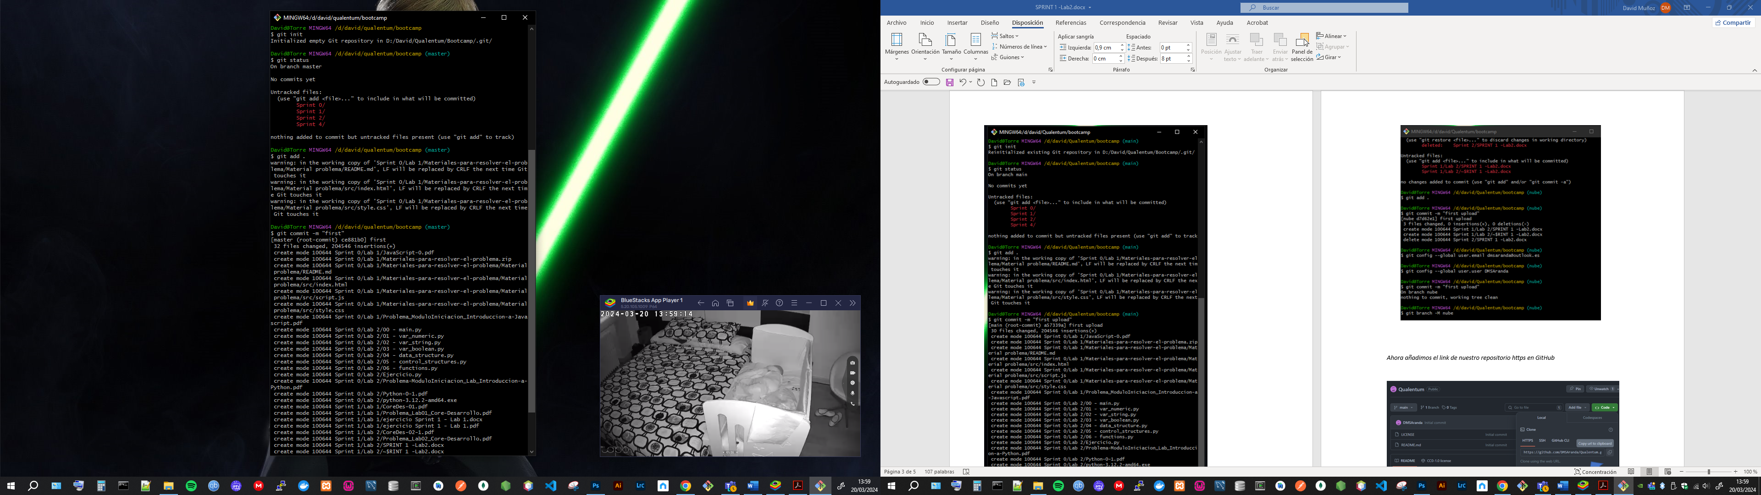

*Creamos la rama nube, pasamos a la rama nube, recomprobamos ramas, configuramos correo, usuario y clave y añadimos el repositorio remoto*

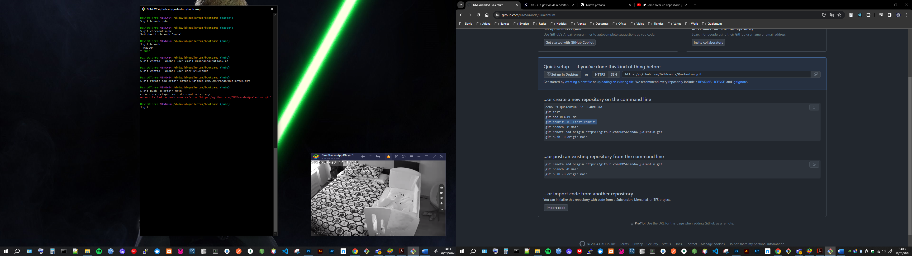

*Para evitar problemas de nombres entre Git y GitHub renombramos la rama master a main*

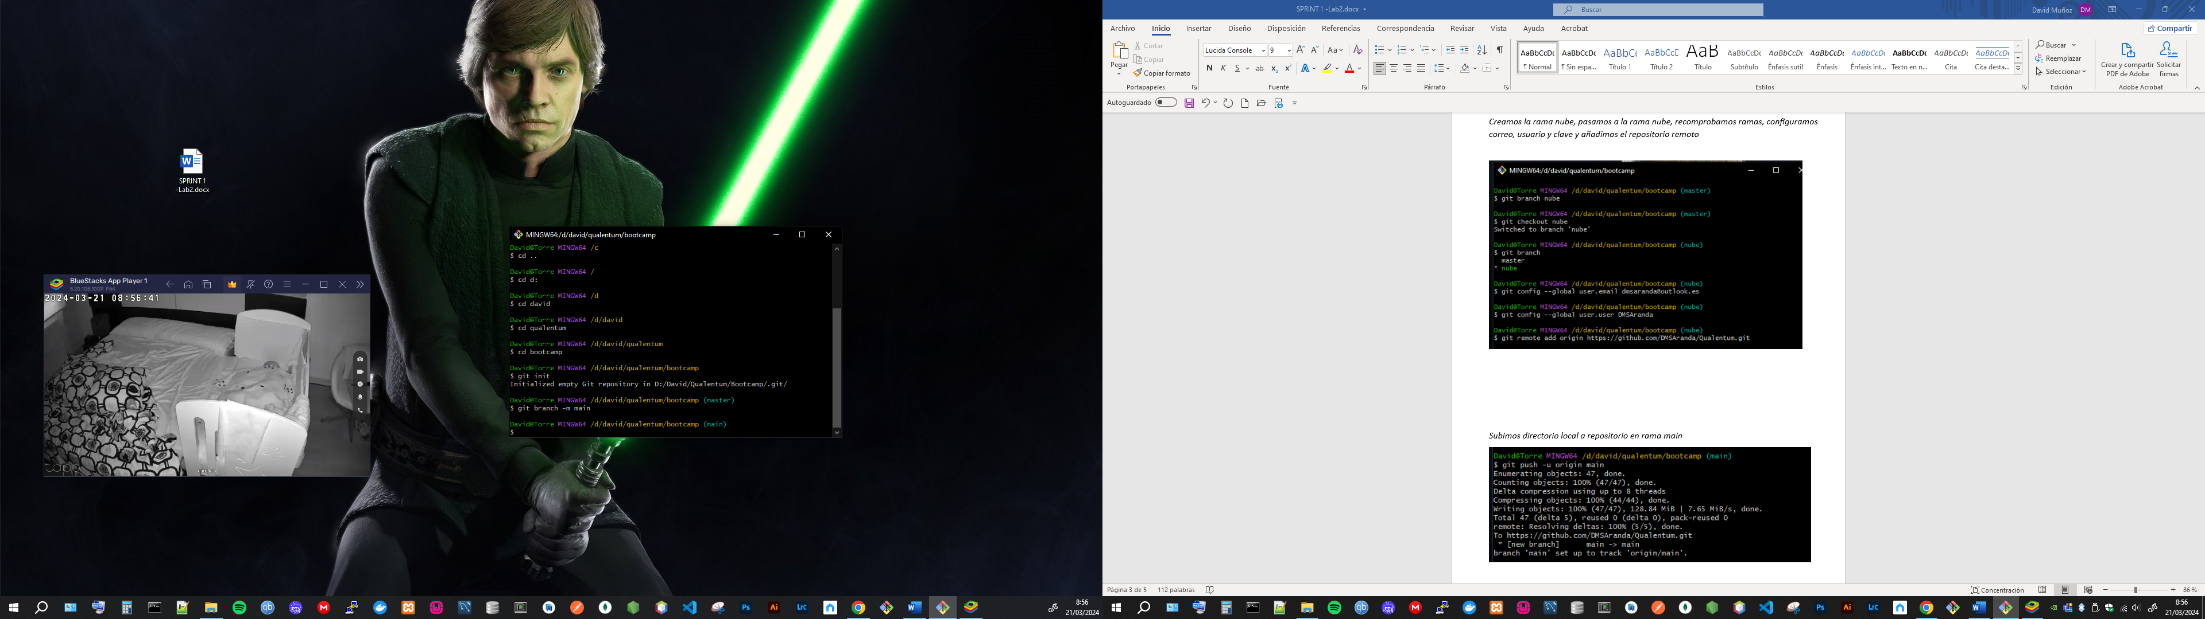

*Subimos directorio local a repositorio en rama main*

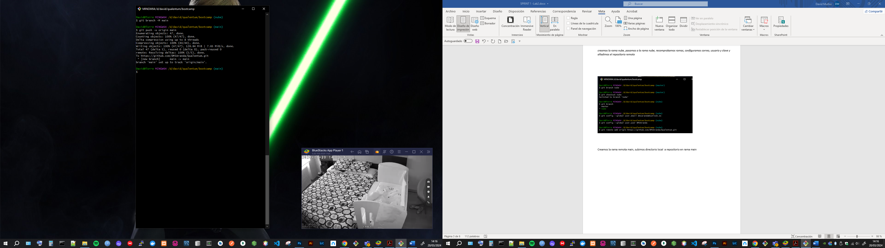

*Creamos fichero de prueba en raiz, añadimos directorio y hacemos un commit, una vez hecho subimos al repositorio los cambios en la rama nube*

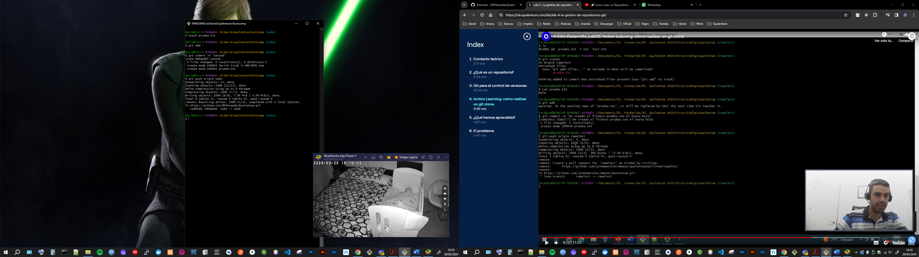

*Vemos como queda en GitHub por rama y los commits*

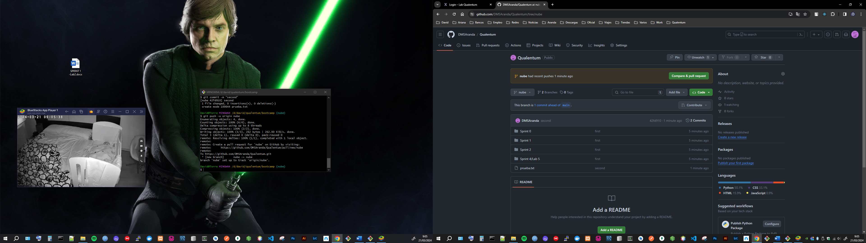

*Hacemos un log para ver los commits*

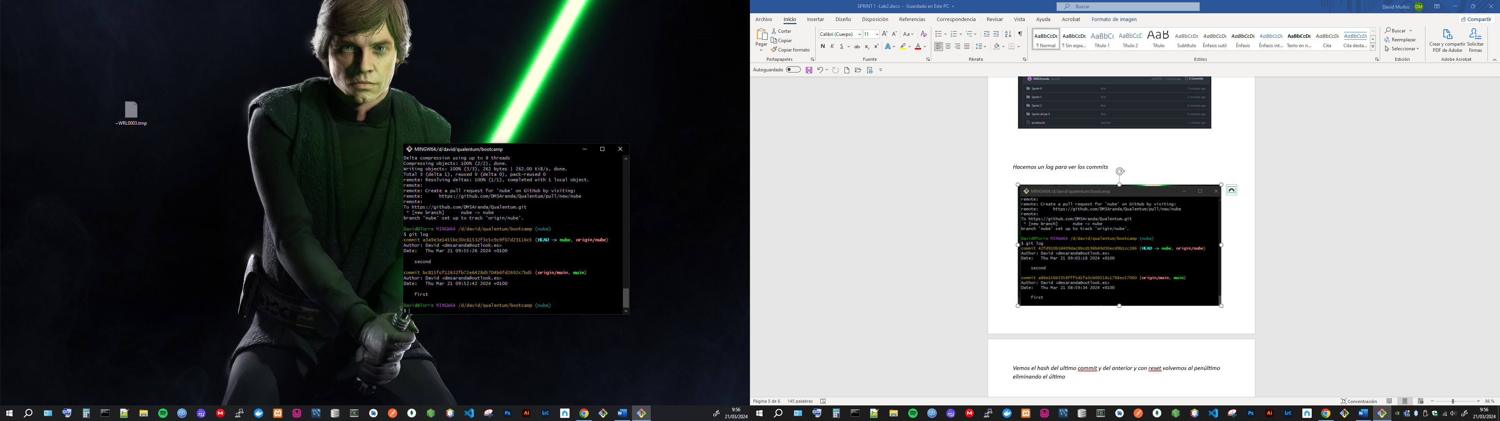

*Vemos el hash del ultimo commit y del anterior y con reset volvemos al penúltimo eliminando el último*

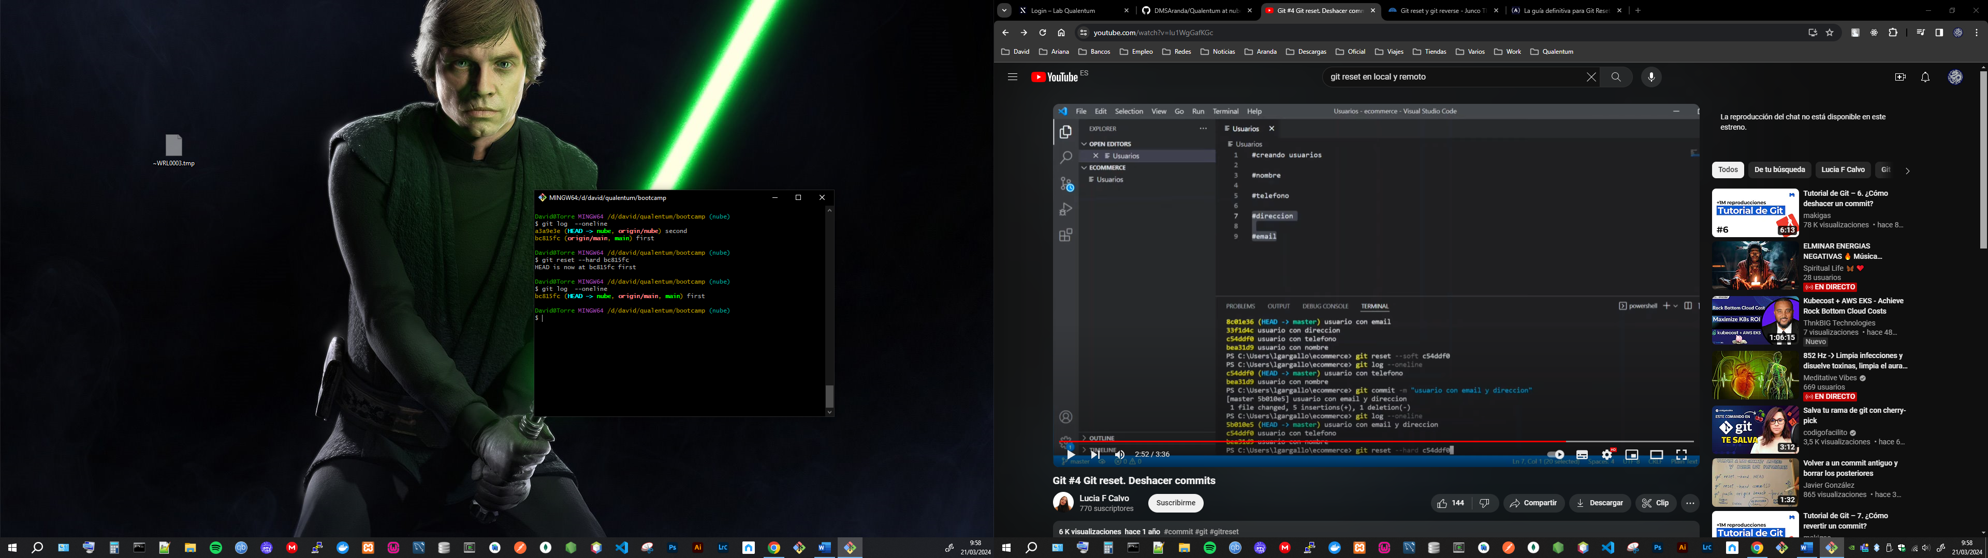

*Pasamos a la rama main y desde allí borramos la rama nube*

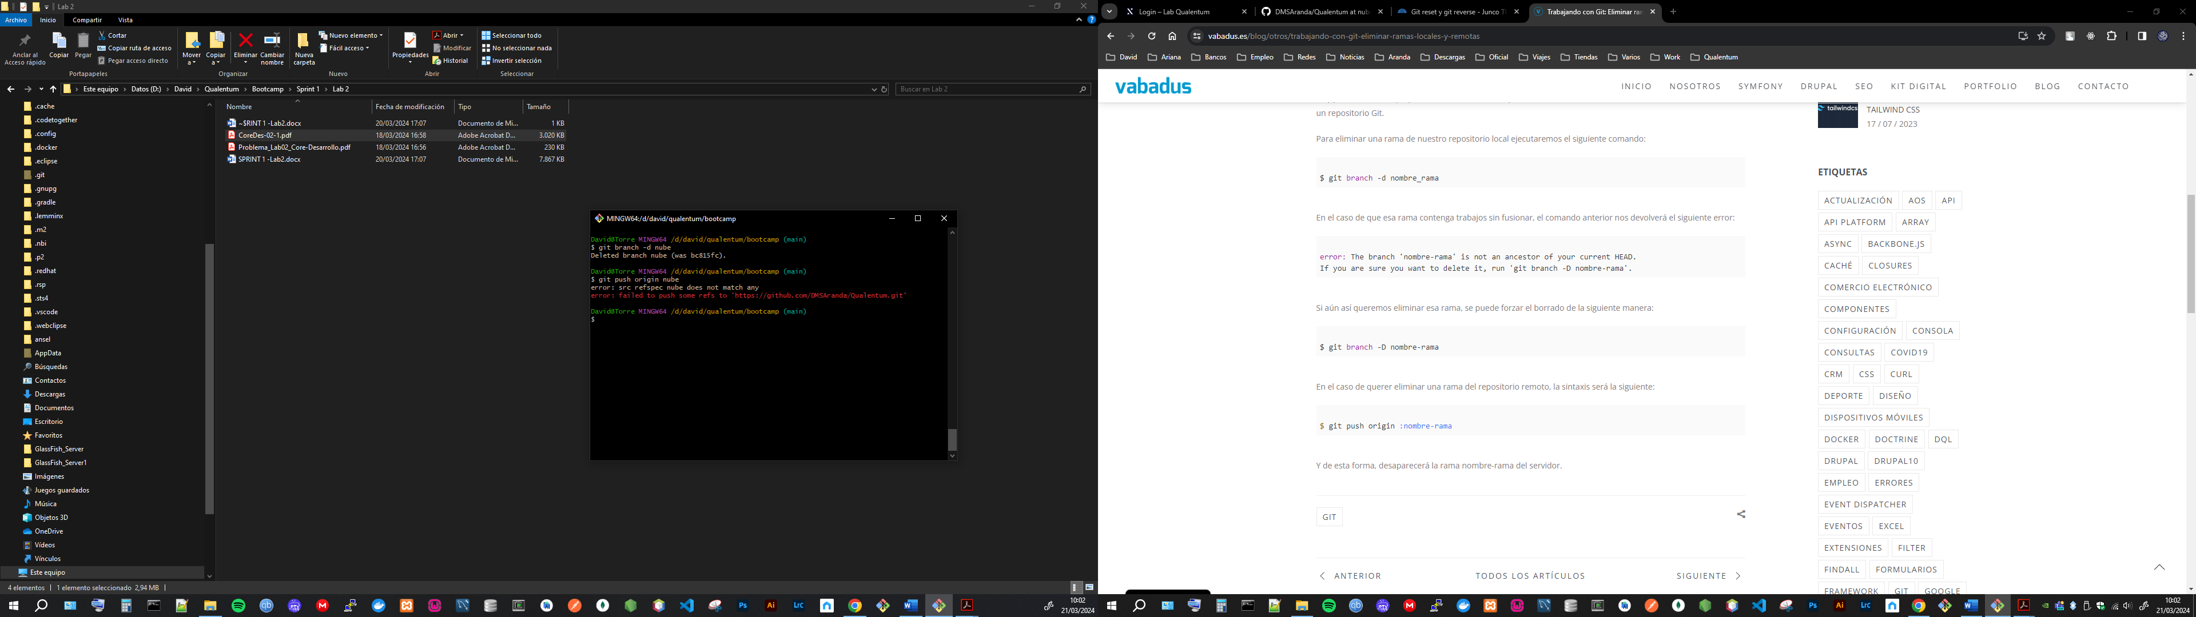

*Eliminamos también la rama remota*

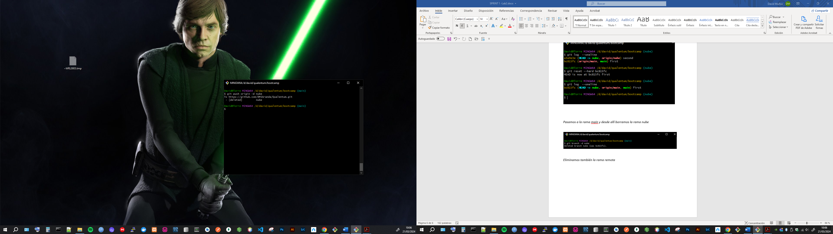

*Instalamos GitKraken y abrimos el repositorio remoto*

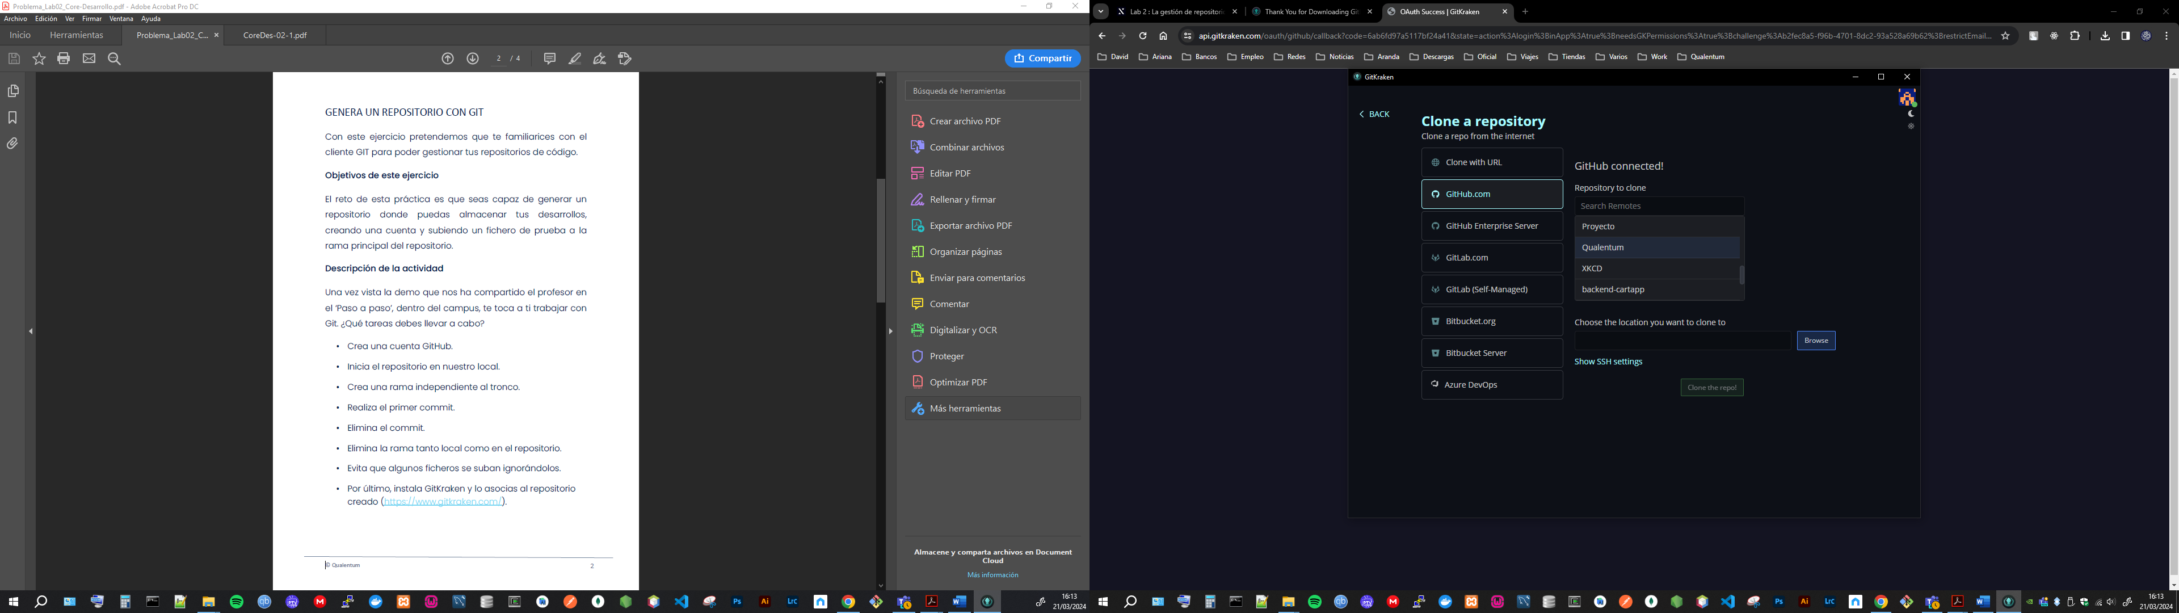

*Una vez asociado podemos ver el primer commit*

